Лабораторная работа 1
Тема: Линейные программы
Цель работы: Научиться создавать линейные программы
Задание

Краткая теория
Написать программу для расчета формул. Предварительно подготовить тестовые примеры с помощью калькулятора . Клас Mathб содержащий математические функции можно воспользоваться алфавитным указателем.
Вариант №11
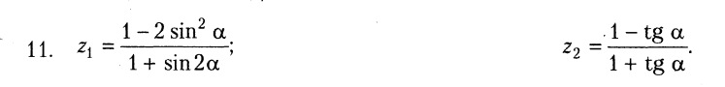

Блок схемы алгоритмы к примеру z1
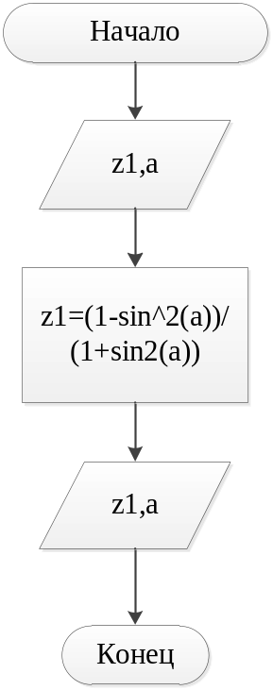

Блок схемы алгоритмы к примеру z2

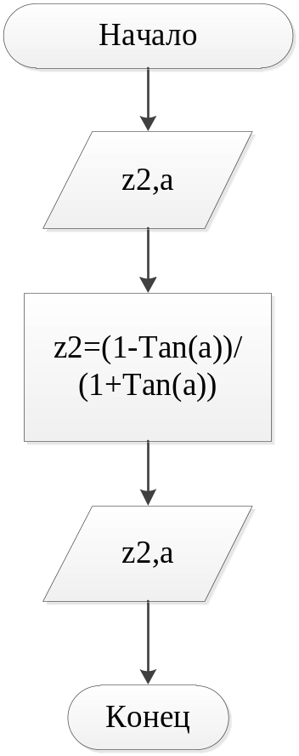

Код программы
using System;
using System.Collections.Generic;
using System.Linq;
using System.Text;
using System.Threading.Tasks;

namespace Vinogradovalab1
{
class Program
{
static void Main(string[] args)
{
Console.WriteLine("Введите а");

double a = Convert.ToDouble(Console.ReadLine());

double z1, z2;

z1 = (1 - 2 * Math.Pow(Math.Sin(a), 2)) / (1 + Math.Sin(2 * a));

Console.WriteLine(z1);

z2 = (1 - Math.Tan(a)) / (1 + Math.Tan(a));

Console.WriteLine(z2);

Console.ReadKey();

}
}
}

Скриншот разработанной программы
